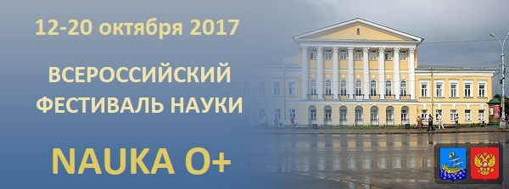
Уважаемые педагоги-музыканты!
18 октября 2017 г. на базе кафедры музыки института культуры и искусств Костромского государственного университета традиционно будут проходить открытые творческие и научно-методические мероприятия в рамках VII Всероссийского фестиваля науки. Приглашаем Вас и обучающихся принять в них участие в качестве слушателей (на бесплатной основе).
Место проведения всех мероприятий: Кострома, ул. Пятницкая, д.2/18, КГУ, корпус «Б», ауд. 24 (концертный зал Института культуры и искусств).

Дата | Мероприятие | Категория слушателей
18.10.17  13.00-14.20 | «РАБОТА НАД ХУДОЖЕСТВЕННЫМ ОБРАЗОМ ФОРТЕПИАННОЙ МУЗЫКИ КОМПОЗИТОРОВ-РОМАНТИКОВ» – методический семинар профессора кафедры музыки КГУ Юрия Ивановича Крючкова. Будут рассмотрены особенности интерпретации фортепианной музыки (на примере цикла «Бабочки» Р. Шумана) | Студенты  Специалисты
18.10.17  14.30-15.30 | «ГЛАВНАЯ НОТА» – творческая встреча-концерт с Галиной Константиновной Кадыковой – учителем музыки МБОУ города Костромы «Гимназия №15», председателем Ассоциации самодеятельных авторов города Костромы, выпускницей музыкально-педагогического факультета КГУ им. Н.А. Некрасова. Автор представит программу, посвященную 865-летнему юбилею г. Костромы.  Участники программы:  - Ансамбль русской и фольклорной песни «Млада» (рук. Д. А. Тюрина);  - Вокальный ансамбль преподавателей «Нежность» (рук. Е. Н. Просвирова);  - Вокальный ансамбль «Улыбка» (рук. И. М. Крапивина);  - Вокальный ансамбль «Мир Чудес» (рук. М. С. Захарова);  - Полина Чиркина – победитель конкурса «Синяя птица», лауреат Дельфийских игр (преп. Е. Б. Толмачева);  - Анна Борисова – студентка института культуры и искусств КГУ. | Школьники  Студенты  Специалисты  Общественность города
18.10.17  16.00-17.30 | «ОТ КЛАССИКИ ДО ЭСТРАДЫ» – концертная программа. Прозвучат классические и эстрадные произведения различных жанров и эпох.  Участники концерта:  - Хор КГУ «Глория» (худ. рук. и дирижер Заслуженный деятель искусств РФ, профессор М.Л. Жулябина);  - Вокальный ансамбль «Юнион» (рук. доцент Александрова Е. В.);  - Военный оркестра Военной академии РХБ защиты и инженерных войск им. Маршала Советского Союза С.К.Тимошенко (худ. рук. и дирижер Эдуард Клейн);  - Камерный оркестр МБУДО города Костромы «Детская музыкальная школа №9» (рук. Татьяна Скворцова);  - Юрий Крючков (фортепиано);  - Юлия Ильющенко (фортепиано);  - Елена Сокольская (вокал);  - Анна Борисова (вокал);  - Светлана Сидорова (домра);  - Светлана Зиновьева (скрипка);  - Ирина Новикова (фортепиано). | Школьники  Студенты  Специалисты  Общественность города

По окончании мероприятий вам будет выдана справка об участии в Фестивале науки в качестве слушателя (объем 8 ч.).
Просим заранее сообщить о Вашем присутствии на мероприятиях следующим сообщением: «ФИО преподавателя, учебное заведение, количество учащихся» на эл.почту: tludanova@yandex.ru

С уважением,
зав. кафедрой музыки КГУ,
канд. пед. наук, доцент Ахлестина Алла Юрьевна

рабочий тел. 39-16-22

